

Beijing Institute of Petrochemical Technology

计算机组成原理课程设计

多周期CPU设计

班 级： | 计163 班
学 号 | 160779 161598 161611
姓 名： | 张宇 黄 成 滕博 _
指导教师： | 马 莉

2019年 1月 10日
信息工程学院
目录

一、实验目的 1
二、实验环境 1
三、实验要求 1
四、CPU的设计与分析 2
4.1 CPU工作原理 2
4.2 CPU设计 3
五 实际调试 9
5.1 测试各条指令 9
5.2 利用1-100累计和排序测试程序 9
5.3 调试过程中遇到的问题及解决方法 12
六 总结与收获 13
附录 14

一、实验目的
- 加深对计算机指令运算、数据传输、内存读取等知识的理解。
- 进一步理解和掌握Von Neumann结构计算机各部件组成及内部工作原理。
- 掌握计算机指令的具体执行过程。
- 培养硬件设计和调试的能力。

二、实验环境
- 硬件环境：安装有Windows7或以上操作系统的微机。
- 软件环境：Xilinx ISE 14.6

三、实验要求
- 实现多周期CPU，数据总线16位，地址总线18位，具有8个16位的通用寄存器，1个标志寄存器T。
- CPU可基本运行，能够访问实验板上内存，并能通过简单的程序测试。
- 计算1+2+…+10,结果存入寄存器。
- 实现内存的复制，将一段内存内容写入另外一段中。
- 求前十个 Fibonacci数，结果存入指定的连续内存单元。

四、CPU的设计与分析

4.1 CPU工作原理
CPU处理指令时，一般经过以下几个步骤：
- 取指：根据程序计数器PC中的指令地址，从存储器中取出一条指令，同时，PC根据指令字长度自动递增产生下一条指令所需要的指令地址，但遇到“地址转移”指令时，则控制器把“转移地址”送入PC，当然得到的“地址”需要做些变换才送入PC。
- 译码：对取指令操作中得到的指令进行分析并译码，确定这条指令需要完成的操作，从而产生相应的操作控制信号，用于驱动执行状态中的各种操作。
- 执行：根据指令译码得到的操作控制信号，具体地执行指令动作，然后转移到结果写回状态。
- 访存：所有需要访问存储器的操作都将在这个步骤中执行，该步骤给出存储器的数据地址，把数据写入到存储器中数据地址所指定的存储单元或者从存储器中得到数据地址单元中的数据。
- 写回：指令执行的结果或者访问存储器中得到的数据写回相应的目的寄存器中。
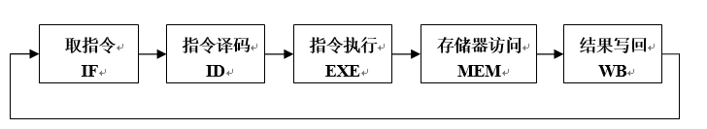
图 4-1

多周期CPU中，每个步骤占用一个时钟周期。每个时钟周期中尽量限制单一的主要部件，这样就能够平衡各步骤间的延迟，总体提高CPU的运行速度。

4.2 CPU设计

4.2.1 CPU指令集
按CPU工作原理，先定义所需要指令集，指令系统为16位编码，高五位统一为操作码，其他位对于不同的指令进行具体划分定义，该CPU共支持14条相关指令，每条指令的功能说明及详细解释如下：
LIA指令
指令编码 | 15 | 14 | 13 | 12 | 11 | 10 | 9 | 8 | 7 | 6 | 5 | 4 | 3 | 2 | 1 | 0
指令编码 | 0 | 0 | 0 | 0 | Rx |  |  | immediate
指令格式 | LI RX immediate
指令功能 | R[x]←Zero_Extend (immediate)
功能说明 | 将立即数immediate的值（进行零扩展后）存储到寄存器Rx中

ADDIUA指令
指令编码 | 15 | 14 | 13 | 12 | 11 | 10 | 9 | 8 | 7 | 6 | 5 | 4 | 3 | 2 | 1 | 0
指令编码 | 0 | 0 | 0 | 1 | Rx |  |  | immediate
指令格式 | ADDIU RX immediate
指令功能 | R[x]←R[x]+Sign_extend (immediate)
功能说明 | 对立即数immediate进行符号扩展后与寄存器Rx的值求和，结果保存到寄存器Rx中

ADDUA指令
指令编码 | 15 | 14 | 13 | 12 | 11 | 10 | 9 | 8 | 7 | 6 | 5 | 4 | 3 | 2 | 1 | 0
指令编码 | 0 | 0 | 1 | 0 | Rx |  |  | Ry |  |  | Rz |  |  | 0 | 0 | 0
指令格式 | ADDU RX Ry Rz
指令功能 | R[z]←R[x]+R[y]
功能说明 | 将寄存器Rx与寄存器Ry的的值求和，结果保存到寄存器Rz中

SLLA指令
指令编码 | 15 | 14 | 13 | 12 | 11 | 10 | 9 | 8 | 7 | 6 | 5 | 4 | 3 | 2 | 1 | 0
指令编码 | 0 | 0 | 1 | 1 | Rx |  |  | Ry |  |  | immediate
指令格式 | SLL Rx Ry immediate
指令功能 | If(immediate=0) then R[x]←R[y]<<8  If(immediate!=0) then R[x]←R[y]<<immediate(unsigned)
功能说明 | 对寄存器Ry的逻辑左移immediate位后赋值给寄存器Rx（注意：immediate为无符号位，当其为0时，左移8位）

LWA指令
指令编码 | 15 | 14 | 13 | 12 | 11 | 10 | 9 | 8 | 7 | 6 | 5 | 4 | 3 | 2 | 1 | 0
指令编码 | 0 | 1 | 0 | 0 | Rx |  |  | Ry |  |  | immediate
指令格式 | LW Rx Ry immediate
指令功能 | R[y]←MEM[R[x]+Sign_extend(immediate)]
功能说明 | 从内存中读取数据到寄存器Ry中，内存地址为寄存器Rx的内容与立即数（进行符号扩展后）immediate之和

SWA指令
指令编码 | 15 | 14 | 13 | 12 | 11 | 10 | 9 | 8 | 7 | 6 | 5 | 4 | 3 | 2 | 1 | 0
指令编码 | 0 | 1 | 0 | 1 | Rx |  |  | Ry |  |  | immediate
指令格式 | SW Rx Ry immediate
指令功能 | MEM[R[x]+Sign_extend(immediate)]R[y]←R[y]
功能说明 | 将寄存器Ry中的值写入到内存中，内存地址为寄存器Rx的内容与立即数（进行符号扩展后）immediate之和

SLTA指令
指令编码 | 15 | 14 | 13 | 12 | 11 | 10 | 9 | 8 | 7 | 6 | 5 | 4 | 3 | 2 | 1 | 0
指令编码 | 0 | 1 | 1 | 0 | Rx |  |  | Ry |  |  | 0 | 0 | 0 | 0 | 0 | 0
指令格式 | SLT Rx Ry
指令功能 | If(R[x]<R[y]) then T←1(有符号比较)  If(R[x]>=R[y]) then T←0(有符号比较)
功能说明 | 比较寄存器Rx和Ry的值并根据结果对标志寄存器T赋值

MOVEA指令
指令编码 | 15 | 14 | 13 | 12 | 11 | 10 | 9 | 8 | 7 | 6 | 5 | 4 | 3 | 2 | 1 |  | 0
指令编码 | 0 | 1 | 1 | 1 | Rx |  |  | Ry |  |  | 0 | 0 | 0 | 0 | 0 | 0
指令格式 | MOVE Rx Ry
指令功能 | R[X]←R[y]
功能说明 | 将寄存器Ry的值赋给寄存器Rx

SLTIA指令
指令编码 | 15 | 14 | 13 | 12 | 11 | 10 | 9 | 8 | 7 | 6 | 5 | 4 | 3 | 2 | 1 | 0
指令编码 | 1 | 0 | 0 | 0 | Rx |  |  | immediate
指令格式 | SLTI Rx immediate
指令功能 | If(R[x]<Sign_extend(immediate)) then T←1(有符号比较)  If(R[x]>=Sign_extend(immediate)) then T←0(有符号比较)
功能说明 | 比较寄存器Rx和立即数immediate的值并根据结果对标志寄存器T赋值

BNEZA指令
指令编码 | 15 | 14 | 13 | 12 | 11 | 10 | 9 | 8 | 7 | 6 | 5 | 4 | 3 | 2 | 1 | 0
指令编码 | 1 | 0 | 0 | 1 | Rx |  |  | immediate
指令格式 | BNEZ Rx immediate
指令功能 | If(R[x]!=0) then PC←PC+Sign_extend(immediate)
功能说明 | 若寄存器Rx的值不为0，则跳转到目的地址执行；否则顺序执行下一条指令

BTNEZA指令
指令编码 | 15 | 14 | 13 | 12 | 11 | 10 | 9 | 8 | 7 | 6 | 5 | 4 | 3 | 2 | 1 | 0
指令编码 | 1 | 0 | 1 | 0 | 0 | 0 | 0 | immediate
指令格式 | BTNEZ immediate
指令功能 | If(T!=0) then PC←PC+Sign_extend(immediate)
功能说明 | 若标志寄存器T的值不为0，则跳转到目的地址执行；否则顺序执行下一条指令

NOPA指令
指令编码 | 15 | 14 | 13 | 12 | 11 | 10 | 9 | 8 | 7 | 6 | 5 | 4 | 3 | 2 | 1 | 0
指令编码 | 1 | 0 | 1 | 1 | 1 | 0 | 0 | 0 | 0 | 0 | 0 | 0 | 0 | 0 | 0 | 0
指令格式 | NOP
指令功能 | 空操作
功能说明 | 什么也不做

4.2.2 数据通路
数据通路的设计直接影响到控制器的设计，所以第二步选择绘制数据通路图，数据通路图如下：

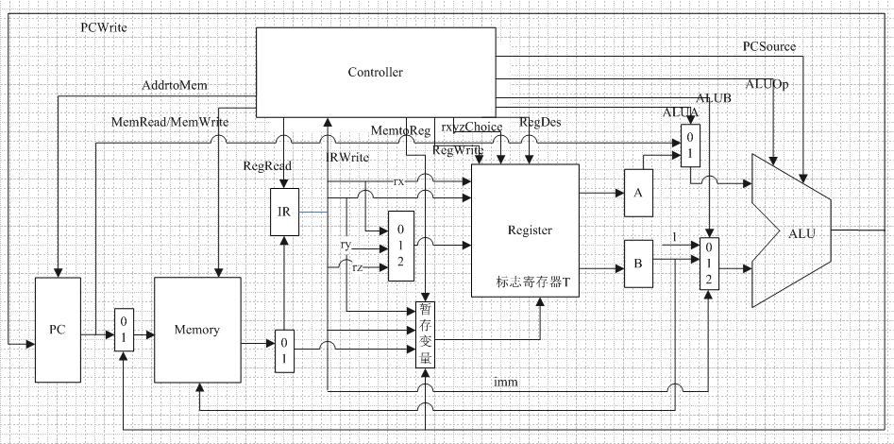

4.2.3控制信号
在整个数据通路中，依靠该信号为媒介来实施对各个器件的控制。对CPU而言，控制信号既有输出，又有输入。按照CPU取指、译码、执行、访存、写回的工作原理将各个时段的各个器件的控制信号制定出来。另外，在设计CPU的过程中我们将译码的步骤直接放在控制器里进行，让控制器直接完成译码。
控制信号 | 说明 | 有效时的作用 | 编码
MemRead | 是否读寄存器 | 为1时读寄存器 | 1
MemWrite | 是否写寄存器 | 为1时写寄存器 | 1
AddrtoMem | 存储器地址来源 | 来源于PC | 0
AddrtoMem | 存储器地址来源 | 来源于ALUOut | 1
ALUA | 源操作数A的选择 | 来自PC | 1
ALUA | 源操作数A的选择 | 来自寄存器A | 0
ALUB | 源操作数B的选择 | 来自寄存器B | 0 | 0
ALUB | 源操作数B的选择 | 来自常数1 | 0 | 1
ALUB | 源操作数B的选择 | 来自立即数 | 1 | 0
ALUOp | ALU的运算功能选择 | 加 | 0 | 0
ALUOp | ALU的运算功能选择 | 移位 | 0 | 1
ALUOp | ALU的运算功能选择 | 比较 | 1 | 0
RegRead | 是否读寄存器 | 为1时读寄存器 | 1
RegWrite | 是否写寄存器 | 为1时写寄存器 | 1
RegDes | 对寄存器进行写操作 | 写通用寄存器 | 0
RegDes | 对寄存器进行写操作 | 写标志寄存器T | 1
rx | 寄存器rx的编号 | —— | —— | ——
ry | 寄存器ry的编号 | —— | —— | ——
rz | 寄存器rz的编号 | —— | —— | ——
rxyzChoice | 寄存器选择 | rx | 0 | 0
rxyzChoice | 寄存器选择 | ry | 0 | 1
rxyzChoice | 寄存器选择 | rz | 1 | 0
MemtoReg | MemtoReg的选择 | 来自ALUout | 0 | 0
MemtoReg | MemtoReg的选择 | 来自立即数 | 0 | 1
MemtoReg | MemtoReg的选择 | 来自于内存 | 1 | 0
MemtoReg | MemtoReg的选择 | 来自于寄存器ry | 1 | 1
IRWrite | 是否写入IR | 为1时指令写入IR | 1
PCWrite | 是否改写PC | 为1时改写PC的值 | 1
PCSource | 新的PC来源选择 | 直接来源于ALU的输出 | 0
PCSource | 新的PC来源选择 | PC自加1 | 1
InStatus | 周期执行状态 | —— | _
flag | 标记符 | 为0时标记结束 | 0

五 实际调试

5.1 测试各条指令
1.测试LIA、ADDIUA、ADDUA指令
LIA R1 2 | 0000 001 000000010
ADDIUA R2 4 | 0001 010 000000100
ADDUA R1 R2 R1 | 0010 001 010 001 000
- 测试SLLA指令
LIA R1 2 | 0000 001 000000010
SLLA R1 R1 0 | 0011 001 001 000000
- 测试MOVEA指令
LIA R1 2 | 0000 001 000000010
LIA R2 47 | 0000 010 001000111
MOVEA R1 R2 | 0111 001 010 000000
- 测试LWA指令
LIA R1 4 | 0000 001 000000100
LIA R2 1 | 0000 010 000000001
LWA R1 R2 1 | 0100 001 010 000001
- 测试SWA、LWA、BNEZA指令
LIA R1 5 | 0000 001 000000101
LIA R2 12 | 0000 010 000010010
SWA R1 R2 A | 0101 001 010 001010
LWA R1 R3 A | 0100 001 011 001010
BNEZA R1 FD | 1001 001 111111101

5.2 利用1-100累计和排序测试程序
1 1-100累计测试程序
LIA R1 1 | 0000 001 000000001
LIA R3 0 | 0000 011 000000000
ADDUA R1 R3 R3 | 0010 001 011 011 000
ADDIUA R1 1 | 0001 001 000000001
SLTIA R1 65 | 1000 001 000001011
BTNEZA FC | 1010 000 111111100
NOPA | 1011 000000000000

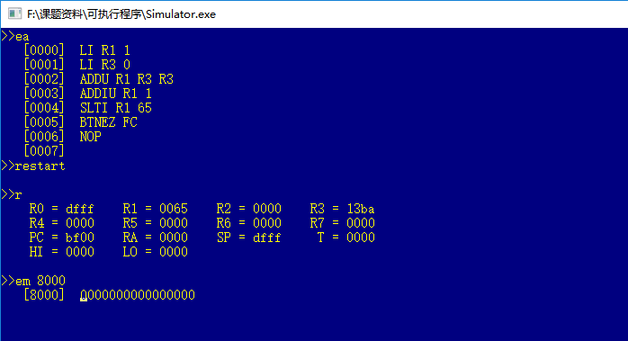
测试结果如下图：

2 排序测试程序
读取8000-8010地址的内容
LI R0 80 | 0000 000 010000000
SLL R0 R0 0 | 0011 000 000 000000
LW R0 R6 0 | 0100 000 011 000000
LW R0 R6 1 | 0100 000 011 000001
LW R0 R6 2 | 0100 000 011 000010
LW R0 R6 3 | 0100 000 011 000011
LW R0 R6 4 | 0100 000 011 000100
LW R0 R6 5 | 0100 000 011 000101
LW R0 R6 6 | 0100 000 011 000110
LW R0 R6 7 | 0100 000 011 000111
LW R0 R6 8 | 0100 000 011 001000
LW R0 R6 9 | 0100 000 011 001001
排序测试
LIA R3 7 | 0000 011 000000111
LIA R4 7 | 0000 100 000000111
LIA R5 0 | 0000 101 000000000
LIA R0 80 | 0000 000 010000000
SLLA R0 R0 0 | 0011 000 000 000000
LWA R0 R1 0 | 0100 000 001 000000
LWA R0 R2 1 | 0100 000 010 000001
SLTA R1 R2 | 0110 001 010 000000
BTNEZA 3 | 1010 000 000000011
MOVEA R5 R1 | 0111 101 001 000000
MOVEA R1 R2 | 0111 001 010 000000
MOVEA R2 R5 | 0111 010 101 000000
SWA R0 R1 0 | 0101 000 001 000000
SWA R0 R2 1 | 0101 000 010 000001
ADDIUA R0 1 | 0001 000 000000001
ADDIUA R4 FF | 0001 100 111111111
BNEZA R4 F4 | 1001 100 111110100
NOPA | 1011100000000000
ADDIUA R3 FF | 0001 011 111111111
ADDUA R4 R3 R4 | 0010 100 011 100 000
BNEZA R3 EE | 1001 011 111101110

测试结果如下图：
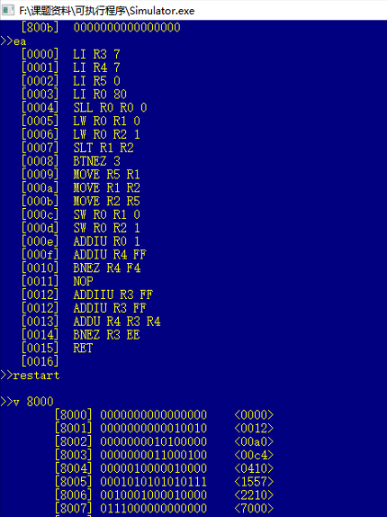

5.3 调试过程
1. 首先，你需要先将程序综合并烧到板子上，这样做的原因是我们的板子VGA接口不太好使，无法通过串口程序将指令烧到板子上，为此我们程序中专门有一部分(flag信号控制)来作为指令输入，将指令存到0-32的内存单元。
2. 接下来，需要修改程序中几个地方方便我们进行结果检验，首先将控制器进程中的count初始值修改为33(前33步为输入，第一步已经完成并执行过了)，随后将PC进程中的PC值后5位修改为10101，意为从第21条指令开始，上面排序程序中，从第21条起为测试部分。将PlanHead中clk的管脚改为U9(B9表示连续时钟，U9表示单步时钟)
3. 最后将程序烧到板子上单步查看结果即可。
我们观察到的结果如下：
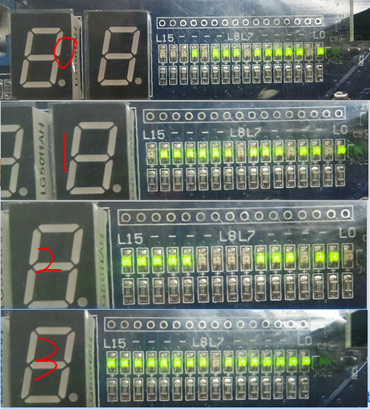

5.4 调试过程中遇到的问题及解决方法
问题1：Programing Cable识别不到
ISE Design Suite14.6在连接设备时总是识别不到板子，查看系统的设备管理器，板子的驱动也总是报各种各样的错误，很可能是系统的兼容性问题，尝试了各种解决方法，比如装win7系统、重新安装等等，折腾了两天仍未解决问题，只能选择使用实验室的电脑。

问题2：VHDL的时序问题
在做的过程中，由于接触有限，总以为所有的进程都得clk触发，而且不确定进程中的敏感信号在不同触发方式下值得变化，因此做了大量的试验来一步步验证自己的想法，通过不断地测试查看各个信号的赋值情况，确定各信号的赋值位置。

问题3：写入指令SW串位
在做程序测试时，发现跳转后，原本存SW指令的内存值被改变，数据未存到指定的地方，而是覆盖了当前指令。并且存的数据是待存的地址，内存无法正常写入。导致程序不能正常进行。增加了一个信号来控制data和addr的赋值，重新指定值的来源和优先判断顺序，通过这种方式成功解决赋值串位的问题。

问题4：单步时钟次数
在测试时，由于大部分指令是5个周期，这意为着在单步测试的时候一条指令得按五次，来进行一步步对照，这是一个非常大的工程量，因为指令很多，还设计到跳转。因此我们首先将内层循环、外层循环均改为3，来进行测试，测试结果正确，结果是从小到大按顺序排列。

六 总结与收获
滕博：通过这两周FPGA年的实验，让我了解了计算机各部件的功能和CPU的组成原理，深入具体的理解了CPU中指令在各个阶段的执行过程，尤其是计算机指令运算、数据传输和内存读取的过程。在实验中将计算机组成原理课上所学的知识运用到实际操作中，同时扩充自己不会的知识，从MIPS指令集到简单的VHDL语言。实验不仅仅提高了自己的实际动手操作能力，还培养锻炼了团队协作能力。最后感谢同组成员和其他小组提供的帮助。

黄成：自从开始做这个FPGA课程设计到最终完成这个项目，感觉自己真的有很大的收获：之前对VHDL语言的零基础，现在能够熟练地运用VHDL的一些基本语句；后来通过设计数据通路真正的了解了CPU在执行每一个指令时所需要经过五个阶段中的哪几个阶段，而且在设计数据通路时，前前后后也改了好多遍，然后我们不断地查阅资料，不断摸索最终设计成最终的数据通路；在代码测试与调试阶段，也遇到了不少问题，通过不断地尝试、讨论最终完成了我们的CPU设计。这段时间真的学到了不少理论上的知识，也懂得了大家团队协作的重要性。

张宇：尽管在做FPGA这个实验之前，老师和同学们都给我们提供了大量的参考和指导，但由于是第一次接触这种可编程逻辑器件，一些操作方面的流程不熟悉，加上对VHDL语言理解不深入，不知道如何入手开始写，使得开始的进度很慢。但是通过参考书上的多个例子，并多次测试接触并印证，慢慢的熟悉了VHDL语言的语法特性。期间遇到了各种各样的问题，但通过查阅资料并写一些测试程序，将时序逻辑搞清楚之后，再写进度就又会快很多，在一次次的调试中也能更快的找到问题所在。虽然硬件的调试会比较麻烦，但每次突破新的瓶颈又会带来很大的喜悦，就是这种喜悦让我坚持能把它写出来。
项目地址：https://github.com/YuleZhang/CPU_Design

团队测试过程：
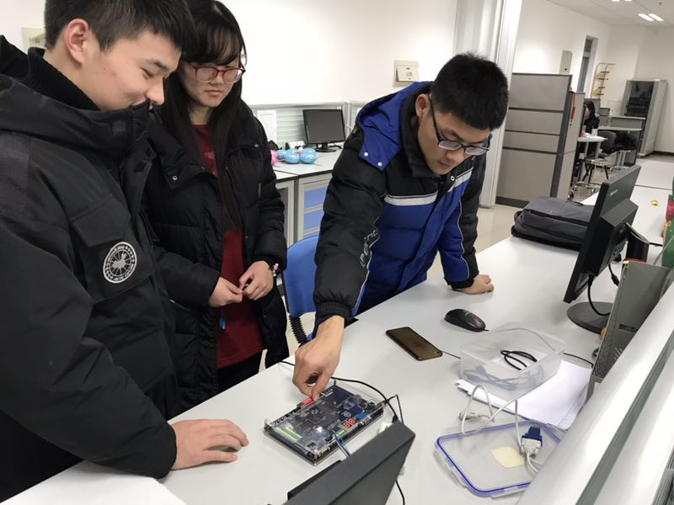

附录
library IEEE;
use IEEE.STD_LOGIC_1164.ALL;
use IEEE.STD_LOGIC_ARITH.ALL;
use IEEE.STD_LOGIC_UNSIGNED.ALL;
entity CPU is
Port ( clk : in STD_LOGIC;
rst : in STD_LOGIC;
addr: out STD_LOGIC_VECTOR(17 downto 0);
data:inout STD_LOGIC_VECTOR(15 downto 0);
sw : in STD_LOGIC_VECTOR (15 downto 0);
RAM_EN : out STD_LOGIC;
RAM_OE : out STD_LOGIC;
RAM_WE : out STD_LOGIC;
led : out STD_LOGIC_VECTOR (15 downto 0));
end CPU;

architecture Behavioral of CPU is
---Memory
signal MemRead : STD_LOGIC := '0';
signal MemWrite : STD_LOGIC;
signal AddrtoMem : STD_LOGIC := '0';--0表示来源于PC，1表示来源于ALUOut
--signal MemAddr : STD_LOGIC_VECTOR(17 downto 0);
signal MemData : STD_LOGIC_VECTOR(15 downto 0);
---ALU
signal ALUA : STD_LOGIC;
signal ALUB : STD_LOGIC_VECTOR(1 downto 0);
signal ALUOp : STD_LOGIC_VECTOR(1 downto 0) := "11";
signal ALUData1: STD_LOGIC_VECTOR(15 downto 0);
signal ALUData2: STD_LOGIC_VECTOR(15 downto 0);
signal ALUOut : STD_LOGIC_VECTOR(15 downto 0);
---SignExtend
signal SignExt : STD_LOGIC;
---RegisterFile
signal RegRead : STD_LOGIC_VECTOR(1 downto 0) := "00";
signal RegWrite : STD_LOGIC; --寄存器写信号
signal RegDes : STD_LOGIC;--0写回通用寄存器，1写回T
signal MemtoReg : STD_LOGIC_VECTOR(1 downto 0); --0表示来源于ALUOut,1表示来源于立即数,2来源于内存,3来源于寄存器ry
signal rx : STD_LOGIC_VECTOR(2 downto 0);
signal ry : STD_LOGIC_VECTOR(2 downto 0);
signal rz : STD_LOGIC_VECTOR(2 downto 0);
signal rxyzChoice : STD_LOGIC_VECTOR(1 downto 0) := "00";--0为rx,1为ry,2为rz
signal RegReData1 : STD_LOGIC_VECTOR(15 downto 0);
signal RegReData2 : STD_LOGIC_VECTOR(15 downto 0);
--signal RegWrAddr : STD_LOGIC_VECTOR(2 downto 0);
--signal RegWrData : STD_LOGIC_VECTOR(15 downto 0);

signal IR : STD_LOGIC_VECTOR(15 downto 0);
signal T : STD_LOGIC_VECTOR(15 downto 0);
type reg_file_type is array (0 to 7) OF std_logic_vector(15 downto 0);
signal array_reg : reg_file_type := (
x"0000",x"0000",x"0000",x"0000",x"0000",x"0000",x"0000",x"0000");
---System Signal
signal PC : STD_LOGIC_VECTOR(17 downto 0) := "000000000000000000";--测试
signal IrWrite : STD_lOGIC;
signal PcWrite : STD_LOGIC;
signal PcSource : STD_LOGIC;
---Instructions Status
signal InStatus : STD_LOGIC_VECTOR(2 downto 0) := "000";
signal Instructions : STD_LOGIC_VECTOR(15 downto 0) := "0000000000000000";
---Instructions Test Tmp
signal status:STD_LOGIC_VECTOR(2 downto 0):="111";--指令测试
--signal tmp_addr : STD_LOGIC_VECTOR(17 downto 0):="000000000000000000";
--signal tmp_data : STD_LOGIC_VECTOR(15 downto 0):="0000000000000000";
--others
--signal last_status : STD_LOGIC_VECTOR(1 downto 0):= "00";
signal mem_status : STD_LOGIC_VECTOR(1 downto 0) := "00";
signal imm : STD_LOGIC_VECTOR(15 downto 0);
--signal cnt: STD_LOGIC_VECTOR(17 downto 0):= "000000000000000000";
signal cnt : STD_LOGIC_VECTOR(15 downto 0):="0000000000000000";--测试
signal flag : STD_LOGIC:='1';
signal swLoad : STD_LOGIC:='0';

begin
RAM_EN <= '0';
RAM_WE <= '0' when (MemWrite = '1') else '1';
RAM_OE <= '0' when (MemRead = '1' or data = "ZZZZZZZZZZZZZZZZ" or MemWrite = '0') else '1';
data <= cnt when flag = '1' else RegReData2 when (MemWrite = '1' or swLoad = '1')
else "ZZZZZZZZZZZZZZZZ";
addr <= "00" & ALUOut when swLoad = '1' else PC when (MemRead = '0' and AddrtoMem = '0') else "00" & ALUOut;
MemData <= data when (MemRead = '1' and AddrtoMem = '1') else x"0000";
Instructions <= data when (MemRead = '1' and AddrtoMem = '1') else Instructions;

process(clk,rst,InStatus)
variable count: integer range 0 to 100:=0;
begin
if(rst = '0')then
InStatus <= "000";
MemRead <= '0';
MemWrite <= '0';
ALUOp <= "00";
ALUA <= '0';
ALUB <= "00";
RegRead <= "00";
RegWrite <= '0';
rx <= "000";
ry <= "000";
rz <= "000";
IrWrite <= '0';
PcWrite <= '0';
PcSource <= '0';
rxyzChoice <= "11";
--Instructions <= x"0000";
elsif(clk'event and clk = '1')then
if(status = "111")then
-- --先采用内存储器实验步骤，将指令二进制码存进去，再读首地址，顺序执行
case InStatus is --取指，在取指的同时进行数据准备
when "000" =>
if(count < 33)then
MemWrite <= '0';
--累加测试
case count is
-- when 0=>
-- cnt <= "0000001000000001";
-- when 1=>
-- cnt <= "0000011000000000";
-- when 2=>
-- cnt<= "0010001011011000";
-- when 3=>
-- cnt<= "0001001000000001";
-- when 4=>
-- cnt<= "1000001000001011";
-- when 5=>
-- cnt<= "1010000111111100";
-- when 6=>
-- cnt<= "1011000000000000";
-- when others=>
-- null;
--排序测试
when 0=>
cnt <= "0000011000000111";
when 1=>
cnt <= "0000100000000111";
when 2=>
cnt <= "0000101000000000";
when 3=>
cnt <= "0000000010000000";
when 4=>
cnt <= "0011000000000000";
when 5=>
cnt <= "0100000001000000";
when 6=>
cnt <= "0100000010000001";
when 7=>
cnt <= "0110001010000000";
when 8=>
cnt <= "1010000000000011";
when 9=>
cnt <= "0111101001000000";
when 10=>
cnt <= "0111001010000000";
when 11=>
cnt <= "0111010101000000";
when 12=>
cnt <= "0101000001000000";
when 13=>
cnt <= "0101000010000001";
when 14=>
cnt <= "0001000000000001";
when 15=>
cnt <= "0001100111111111";
when 16=>
cnt <= "1001100111110100";
when 17=>
cnt <= "1011100000000000";
when 18=>
cnt <= "0001011111111111";
when 19=>
cnt <= "0010100011100000";
when 20=>
cnt <= "1001011111101110";
when 21=>--测试部分
cnt <= "0000000010000000";
when 22=>
cnt <= "0011000000000000";
when 23=>
cnt <= "0100000110000000";
when 24=>
cnt <= "0100000110000001";
when 25=>
cnt <= "0100000110000010";
when 26=>
cnt <= "0100000110000011";
when 27=>
cnt <= "0100000110000100";
when 28=>
cnt <= "0100000110000101";
when 29=>
cnt <= "0100000110000110";
when 30=>
cnt <= "0100000110000111";
when 31=>
cnt <= "0100000110001000";
when 32=>
cnt <= "0100000110001001";
when others=>
null;
end case;
led <= PC(15 downto 0);
ALUA <= '1';
ALUB <= "01";
ALUOp <= "00";
PcWrite <= '0';
InStatus <= "100";
elsif(count = 33)then
led <= PC(15 downto 0);
MemRead <= '0';
AddrtoMem <= '0';
flag <= '0';
MemWrite <= '0';
count := count + 1;
else
case rxyzChoice is
when "00"=>
led <= array_reg(conv_integer(rx)); --测试用例
when "01"=>
led <= array_reg(conv_integer(ry));
when "10"=>
led <= array_reg(conv_integer(rz));
when others=>
null;
end case;
MemRead <= '1'; --读指令值
MemWrite <= '0';
ALUA <= '1';
ALUB <= "01";
ALUOp <= "00";
rxyzChoice <= "11";
RegWrite <= '0';
AddrtoMem <= '1';
PcWrite <= '0';
PcSource <= '0';
InStatus <= "001";
end if;
when "001" => --译码
PcWrite <= '1';
led <= Instructions;
IRWrite <= '1';--指令写入指令寄存器
MemRead <= '0';
MemWrite <= '0';
case Instructions(15 downto 12) is---说明：当操作数B来源于立即数时，imm触发进程，直接赋值
when "0000" => --LI
rx <= Instructions(11 downto 9);
imm <= "0000000" & Instructions(8 downto 0);
MemtoReg <= "01";
RegDes <= '0';
rxyzChoice <= "00";
InStatus <= "100";
when "0001" => --ADDIU
rx <= Instructions(11 downto 9);
if(Instructions(8) = '1')then
imm <= "1111111" & Instructions(8 downto 0);
else
imm <= "0000000" & Instructions(8 downto 0);
end if;
MemtoReg <= "00";
ALUA <= '0';
ALUB <= "10";
ALUOp <= "00";
RegDes <= '0';
rxyzChoice <= "00";
InStatus<="010";
when "0010" => --ADDU
rx <= Instructions(11 downto 9);
ry <= Instructions(8 downto 6);
rz <= Instructions(5 downto 3);
ALUA <= '0';
ALUB <= "00";
ALUOp <= "00";
MemtoReg <= "00";
RegDes <= '0';
rxyzChoice <= "10";
InStatus <= "010";
when "0011" => --SLL
rx <= Instructions(11 downto 9);
ry <= Instructions(8 downto 6);
imm <= "0000000000" & Instructions(5 downto 0);
ALUA <= '0';--实际没用
ALUB <= "00";
ALUOp <= "01";
MemtoReg <= "00";
RegDes <= '0';
rxyzChoice <= "01";
ALUB <= "00";
InStatus <= "010";
when "0100" => --LW
rx <= Instructions(11 downto 9);
ry <= Instructions(8 downto 6);
imm <= "0000000000" & Instructions(5 downto 0);
ALUA <= '0';
ALUB <= "10";
ALUOp <= "00";
MemtoReg <= "10";
RegDes <= '0';
rxyzChoice <= "01";
AddrtoMem <= '1';
InStatus <= "010";
when "0101" => --SW
rx <= Instructions(11 downto 9);
ry <= Instructions(8 downto 6);
imm <= "0000000000" & Instructions(5 downto 0);
ALUA <= '0';
ALUB <= "10";
ALUOp <= "00";
swLoad <= '1';
AddrtoMem <= '1';
InStatus <= "010";
when "0110" => --SLT
rx <= Instructions(11 downto 9);
ry <= Instructions(8 downto 6);
ALUA <= '0';
ALUB <= "00";
ALUOp <= "10";
MemtoReg <= "00";
RegDes <= '1';
InStatus <= "010";
when "0111" => --MOVE
rx <= Instructions(11 downto 9);
ry <= Instructions(8 downto 6);
MemtoReg <= "11";
RegDes <= '0';
rxyzChoice <= "00";
InStatus <= "100";
when "1000" => --SLTI
rx <= Instructions(11 downto 9);
imm <= "0000000" & Instructions(8 downto 0);
ALUA <= '0';
ALUB <= "10";
ALUOp <= "10";
MemtoReg <= "00";
RegDes <= '1';
InStatus <= "010";
when "1001" => --BNEZA
rx <= Instructions(11 downto 9);
if(Instructions(8) = '1')then
imm <= "1111111" & Instructions(8 downto 0);
else
imm <= "0000000" & Instructions(8 downto 0);
end if;
ALUA <= '1';
ALUB <= "10";
ALUOp <= "00";
PcSource <= '0';
InStatus <= "010";
when "1010" => --BTNEZ
if(Instructions(8) = '1')then
imm <= "1111111" & Instructions(8 downto 0);
else
imm <= "0000000" & Instructions(8 downto 0);
end if;
ALUA <= '1';
ALUA <= '1';
ALUB <= "10";
ALUOp <= "00";
PcSource <= '0';
InStatus <= "010";
when "1011" => --NOP
InStatus <= "100";
when others=>
null;
end case;
when "010" => ---执行(ALU运算)
led <= ALUOut;
PcWrite <= '0';
if(Instructions(15 downto 12) = "1000" or Instructions(15 downto 12) = "0110")then
RegWrite <= '1';
elsif(Instructions(15 downto 12) = "0101")then
MemWrite <= '1';
swLoad <= '0';
end if;
InStatus <="011";
when "011" => ---访存取数
led <= imm;
case Instructions(15 downto 12) is
when "0100" =>
MemRead <= '1';
when "0101" =>
MemWrite <= '0';
when "1001" =>
if(RegReData1 /= x"0000")then
PcWrite <= '1';
end if;
when "1010" =>
if(T /= x"0000")then
PcWrite <= '1';
end if;
when others =>
null;
end case;
InStatus <= "100";
when "100" => ---结果写回
led <= PC(15 downto 0);
RegWrite <= '1';
imm <= x"0000";
if(count < 33)then
MemWrite <= '1';
led <= data;
PcWrite <= '1';
end if;
AddrtoMem <= '0';
MemRead <= '0';
--MemWrite <= '0';
InStatus <= "000";
count := count + 1;
when others=>
null;
end case;
end if;
end if;
end process;

--执行运算
process(rst, ALUOp)
variable logic_shift_num : STD_LOGIC_VECTOR(15 downto 0):=x"0000";
begin
if(rst = '0')then
ALUOut <= x"0000";
end if;
if(ALUOp = "00")then
ALUOut <= ALUData1 + ALUData2;
elsif(ALUOp = "01")then
if(imm = x"0000")then
ALUOut <= ALUData2(7 downto 0) & "00000000";
else
ALUOut <= ALUData2(15 - CONV_INTEGER(unsigned(imm)) downto 0) & logic_shift_num(CONV_INTEGER(unsigned(imm)) - 1 downto 0);
end if;
elsif(ALUOp = "10")then
if(ALUData1 < ALUData2)then
ALUOut <= x"0001";
else
ALUOut <= x"0000";
end if;
end if;
end process;
--ALU操作数A,B赋值
process(ALUA, ALUB, RegReData1, RegReData2, PC, imm)
begin
if(ALUA = '0')then
ALUData1 <= RegReData1;
else
ALUData1 <= PC(15 downto 0);
end if;
if(ALUB = "00")then
ALUData2 <= RegReData2;
elsif(ALUB = "01")then --常数1
ALUData2 <= x"0001";
elsif(ALUB = "10")then --来自立即数
ALUData2 <= imm;
end if;
end process;

process(IRWrite)
begin
if(IrWrite'event and IrWrite = '1')then
IR <= instructions;
end if;
end process;

process(rst,PcWrite, ALUOut)
begin
if(rst = '0')then
PC <= "000000000000000000";
elsif(PcWrite'event and PcWrite = '1')then
if(PcSource = '0')then
PC <= "00" & ALUOut;--测试
end if;
end if;
end process;

process(rst, rx, ry)
begin
if(rst = '0')then
RegReData1 <= x"0000";
RegReData2 <= x"0000";
end if;
RegReData1 <= array_reg(conv_integer(unsigned(rx)));
RegReData2 <= array_reg(conv_integer(unsigned(ry)));
end process;

process(RegWrite, imm, ALUOut, rxyzChoice, MemtoReg)
variable tmp_res : STD_LOGIC_VECTOR(15 downto 0):= x"0000";
begin
if(MemtoReg = "00")then
tmp_res := ALUOut;
elsif(MemtoReg = "01")then
tmp_res := imm;
elsif(MemtoReg = "10")then
tmp_res := MemData;
else
tmp_res := RegReData2;
end if;
if(RegWrite'event and RegWrite = '1')then
if(RegDes = '0') then--写回通用寄存器
--rxyzChoice
case rxyzChoice is
when "00"=>
array_reg(conv_integer(unsigned(rx))) <= tmp_res;
when "01"=>
array_reg(conv_integer(unsigned(ry))) <= tmp_res;
when "10"=>
array_reg(conv_integer(unsigned(rz))) <= tmp_res;
when others=>
null;
end case;
else ---写回寄存器T
T <= tmp_res;
end if;
end if;
end process;
end Behavioral;

